Université de Pau et des Pays de l'Adour - IUT DE BAYONNE - PAYS-BASQUE année 2022-2023

Département Informatique saé 20.1

Saé 2.01 – Développement d’une application

Lecteur de diaporamas – Dossier d’Analyse et conception

Compléments de spécifications externes. 2

Scénarios 2

scénario lancer diaporama 3

Diagramme de classe (UML) 4

Le diagramme de classes UML 4

Dictionnaire des éléments 5

liste des dossiers 7

Liste et rôle des fichiers de cette version 8

signal est SLOT (dans lecteurVue.h) 9

**Les fichiers 9**

entêtes 9

database 10

demandeDiaporama 10

image 11

info 11

lecteurVue 12

modif_diaporama 13

vit 14

**interface graphique 15**

model QT 15

Prévisualisation 16

teste 16

main 16

résultats attendu 17

résultat au finale 19

Diagramme états-transitions-actions 19

le diagramme 19

Dictionnaire des états, événements et Actions 20

Dictionnaire des états du diaporama 20

Dictionnaire des événements faisant changer le diaporama d’état 21

Bilan 22

Dépôt Git où trouver le projet complet 22

Temps global de travail 22

Apprentissages majeurs 23

Difficultés majeures 23

Points positifs / négatifs de l’activité 23

# Compléments de spécifications externes.

l’application devra pouvoir faire un filtre;filtrant les images du diaporama par catégorie : “personnage”,”animal”,”objet”,”tous”,ce mode a été rajouté pour pouvoir avoir le diaporama sans filtre.  
Ceci va être appliqué grâce à un bouton qui permettra de switcher entre les modes. Tu appuie sur le bouton sa change de mode.

## 

# Scénarios

## scénario lancer diaporama

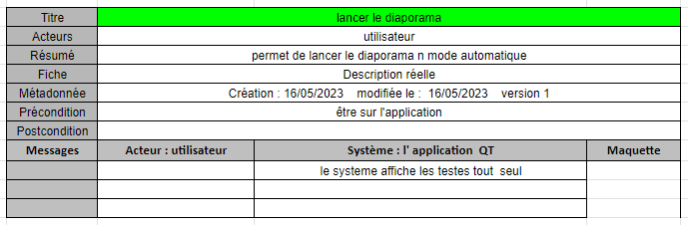

# Diagramme de classe (UML)

## Le diagramme de classes UML

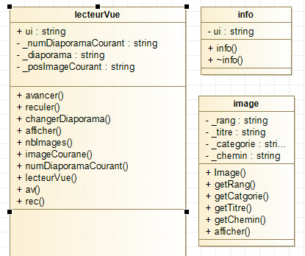

## 

## Dictionnaire des éléments

|  |  |  |  |
| --- | --- | --- | --- |
| **Classe image** | | | |
| **Nom attribut** | **Signification** | **Type** | **Exemple** |
| rang | *rang* *de* *l'image* *au* *sein* *du* *diaporama*  *auquel* *l'image* *est* *associée* | unsigned int | 1 |
| **_titre** | *intitulé* *de* *l'image* | string | “disney.git” |
| **_categorie** | *catégorie de l'image (personne, animal, objet)* | string | “objet” |
| **_chemin** | *chemin complet vers le dossier où se trouve l'image/ pas a afficher* | string | “/carte/disney.git” |

|  |  |  |  |
| --- | --- | --- | --- |
| **Classe info** | | | |
| **Nom attribut** | **Signification** | **Type** | **Exemple** |
| ui | le pointeur vers la partie graphique | Ui |  |

|  |  |  |  |
| --- | --- | --- | --- |
| **Classe lecteurVue** | | | |
| **Nom attribut** | **Signification** | **Type** | **Exemple** |
| ui | le pointeur vers la présentation | Ui |  |
| _numDiaporamaCourant | le numero du diaporama actuel | int | 1 |
| _diaporama | la liste des diapo | Image |  |
| _posImageCourant | entier représentant la position de l’image courante dans _diaporama | int | 1 |

different dossiers

## liste des dossiers

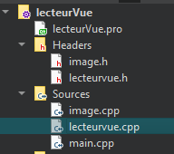

## 

## Liste et rôle des fichiers de cette version

|  |  |
| --- | --- |
| Nom de la classe | Description de la classe |
| image.h | Spécification de la classe Image |
| info.h | Spécification de la classe info |
| lecteurVue.h | Spécification de la classe lecteurVue |
| Image.cpp | Corps de la classe database |
| info.cpp | Corps de la classe database |
| lecteurVue.cpp | Corps de la classe lecteurVue |
| main.cpp | Teste les méthodes de la classe Lecteur |

### Fichier Image.h

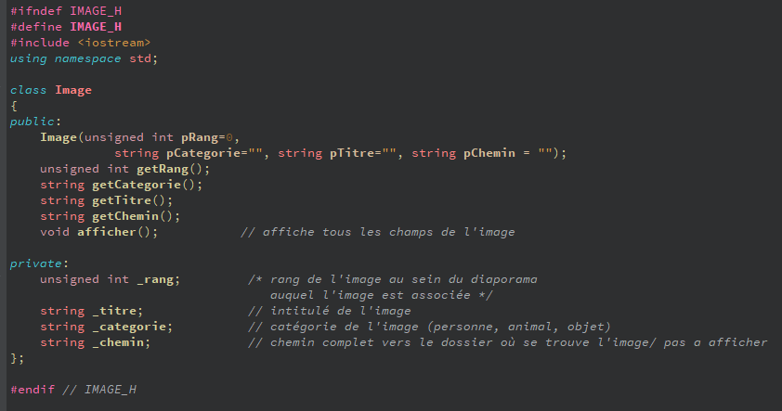

### Fichier Info.h

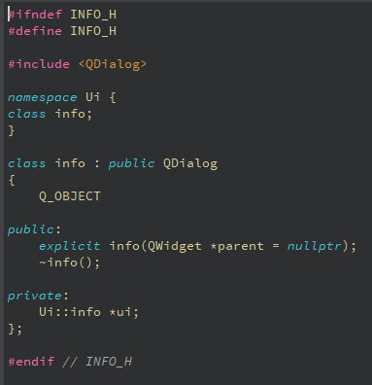

### Fichier lecteurVue.h

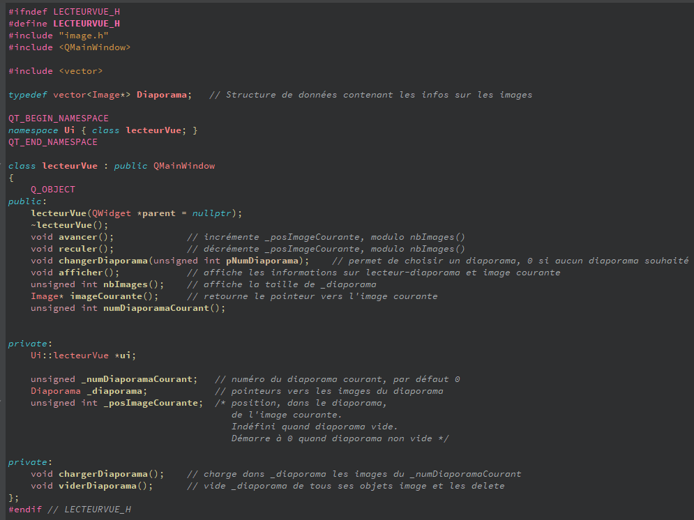

# 

# Partie test de bon fonctionnement

## main.cpp

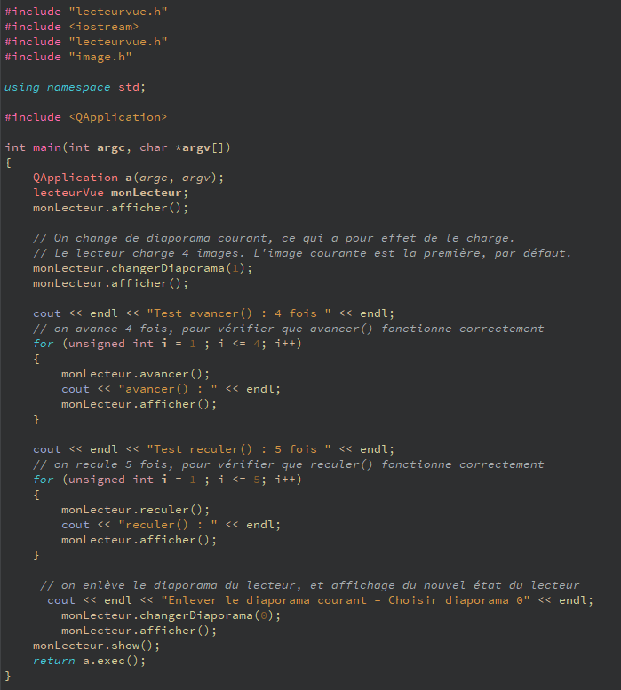

## 

## Résultats attendu après l’exécution du programme complété

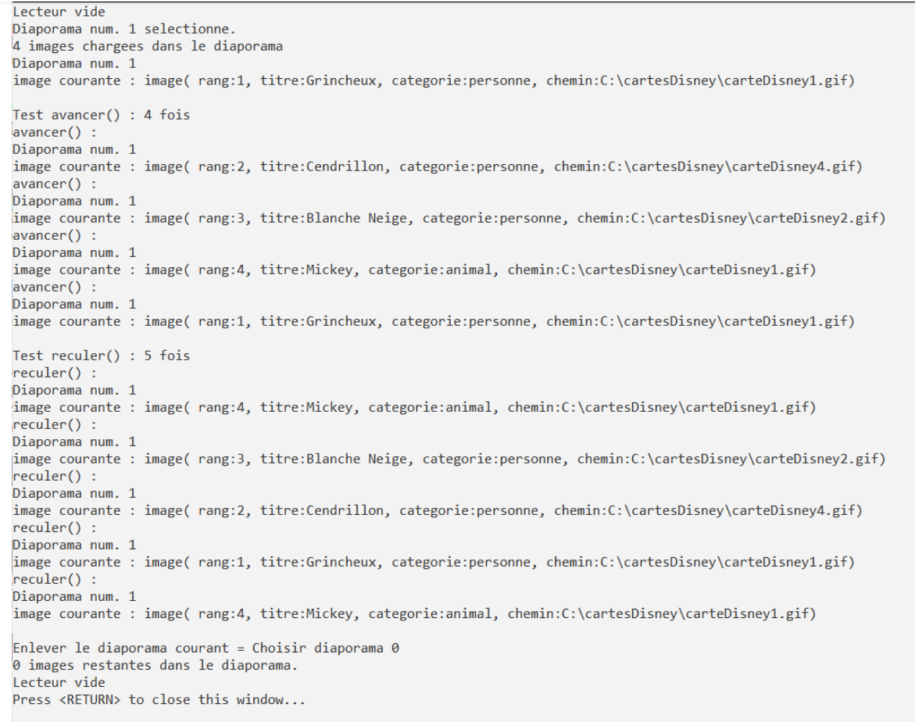

## Résultat obtenus après avoir exécuter le code complété

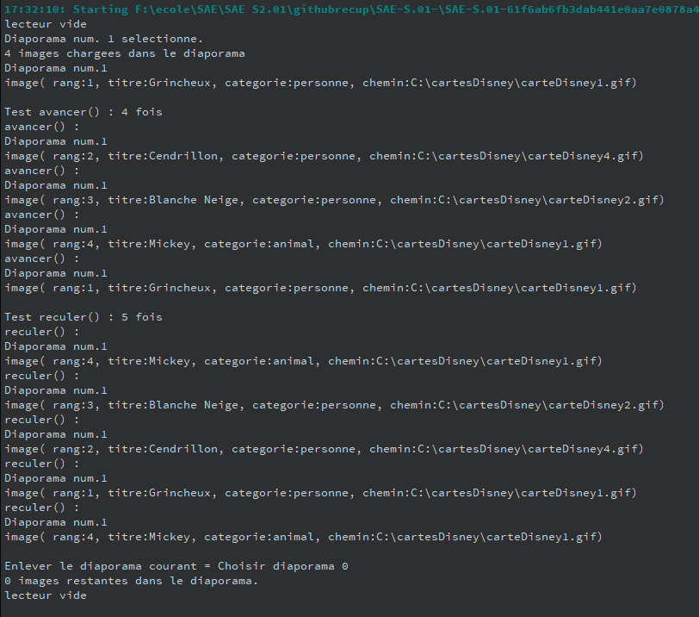

# 

## 

## 

## 

## 

# Diagramme états-transitions-actions

## Le diagramme

*Non réalisé*

## Dictionnaire des états, événements et Actions

### **Dictionnaire** **des états du diaporama**

Non réalisé

### Dictionnaire des événements faisant changer le diaporama d’état

Non réalisé

### 

# Bilan

## Dépôt Git où trouver le projet complet

## 

## Temps global de travail

Environs 3 heures pour création de cette version en partant des dossiers fournis

## Apprentissages majeurs

Codes-en c++

## Difficultés majeures

Coder le permettant de mettre les images dans l’ordre

## Points positifs / négatifs de l’activité

Points négatifs, version réalisé tout seul.

Point positif, meilleur compréhension de c++